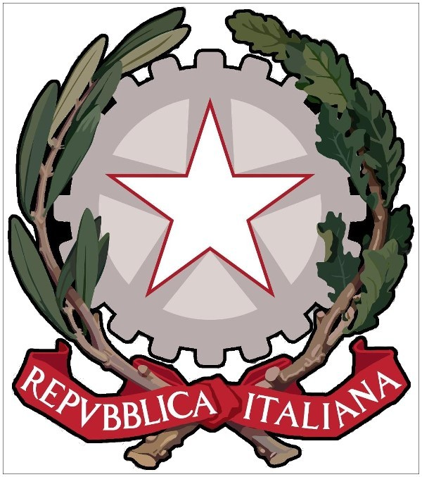
Ministero dell’Istruzione e del Merito
UFFICIO SCOLASTICO REGIONALE PER LA CALABRIA ISTITUTO COMPRENSIVO 3° CIRCOLO - DE AMICIS
Scuola dell’infanzia, primaria, secondaria di 1° grado Via F. ZODA, 6 – VIBO VALENTIA Tel. 0963 42121 –
Codice fiscale 96013690795 C.M. VVIC82800C vvic82800c@istruzione.it - vvic82800c@pec.istruzione.it https://www.icdeamicisvibo.edu.

Comunicazione n.4

Ai Genitori degli alunni Scuola Infanzia Piscopio
- Sito Web - Atti

Gli alunni della scuola dell’infanzia di Piscopio, per l’anno scolastico 2023/2024, seguiranno il seguente orario di entrata e di uscita:
- giorni 14 e 15 settembre dalle ore 8:00 ore 12:00;
- dal 18 settembre dalle ore 7:45 alle ore 12:30.
Con l’avvio del servizio di refezione scolastica, l’orario sarà articolato come di seguito: dalle ore 7:45 alle ore 16:30.

Il Dirigente Scolastico Prof. Alberto Filippo Capria

